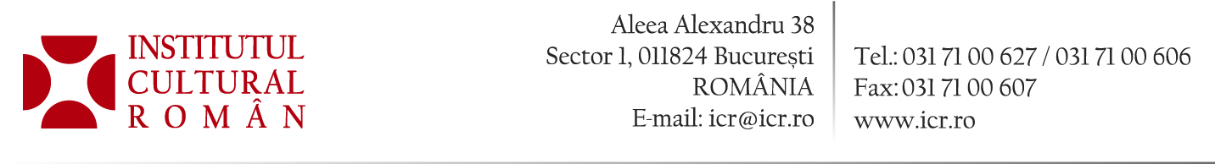
28 mai 2014

Focus România la Contemporary Art Ruhr – CAR 2014

România va fi, în premieră, țară-focus la ediția din acest an a Contemporary Art Ruhr (C.A.R.), eveniment anual desfășurat în regiunea Essen, Germania. Statutul special al României va fi evidenţiat prin standuri naționale organizate de Institutul Cultural Român în colaborare cu Uniunea Artiştilor Plastici din România şi galeria KunstArt din Bochum la ambele secțiuni ale CAR 2014: Media Art Fair, care are loc în perioada 30 mai – 1 iunie 2014, şi Contemporary Art Fair, secțiune derulată în intervalul 24 – 26 octombrie 2014.

România va fi reprezentată la Media Art Fair de Michele Bressan (www.michelebressan.ro), Catalin Burcea (www.catalinburcea.ro), Ciprian Ciuclea (www.ciuclea.ro), Teodor Graur (http://dograur.blogspot.de), Iosif Király (www.iokira.com), Carmen Rasovszky și Gheorghe Rasovszky.

La Media Art Fair (Zollverein, zona A, cladire SANAA, Gelsenkirchenstr. 209, Essen), unicul târg de artă media din Germania, sunt prezentate instalaţii video și de sound design, performance-uri, expoziţii de artă fotografică, proiecte multimedia, jocuri electronice inovative. Vernisajul va avea loc vineri, 30 mai, la ora 20.00, iar programul de vizitare, pe 31 mai şi 1 iunie 2014, este 11.00 - 19.00.

Organizat începând din 2006, Contemporary Art Ruhr este singurul târg de artă care se desfăşoară de două ori pe an în acelaşi loc şi unicul eveniment de profil organizat într-o zonă inclusă pe lista Patrimoniului Mondial UNESCO. Evenimentul atrage anual aproximativ 9.000 de vizitatori.

Detalii: www.contemporaryartruhr.de

